МИНИСТЕРСТВО НАУКИ И ВЫСШЕГО ОБРАЗОВАНИЯ
РОССИЙСКОЙ ФЕДЕРАЦИИ
федеральное государственное автономное
образовательное учреждение высшего образования
«Самарский национальный исследовательский университет
имени академика С.П. Королева»
(Самарский университет)

Институт информатики и кибернетики
Кафедра технической кибернетики

ЛАБОРАТОРНАЯ РАБОТА № 4
Выделение контуров на изображениях

по курсу
Машинное зрение

Группа 6401
Студент И.В. Гроза
(подпись)

Преподаватель,
ст. преп. Н.С. Демин
(подпись)

Самара 2026
ЗАДАНИЕ
Для свертки использовать написанную ранее в ЛР1 функцию, по необходимость дописать её для работы с масками с четной размерностью.
- Считать цветное RGB изображение. Преобразовать в градации серого.
- Написать функцию свёртки (прохождение окном).
- Сделать выделение контуров методом простого градиента. В качестве значения модуля градиента использовать указанный в вариантах метод.
- Вход: изображение из пункта 1
- Вывод: бинарное изображение с контурами
- Сделать выделение контуров методом по вариантам.
- Вход: изображение из пункта 1
- Вывод: бинарное изображение с контурами
- Сделать выделение контуров методом с согласованием. Тип функции аппроксимации и размер окна указан по вариантам.
- Вход: изображение из пункта 1
- Вывод: бинарное изображение с контурами
.
Вариант задания представлен в таблице 1.
Таблица 1 – Вариант задания
№ варианта | 3
Задание 1 | Модуль градиента аппроксимируется максимумом среди модулей производных
Задание 2 | Оператор Лапласа
Задание 3 | Метод с согласованием: аппроксимация поверхностью 1-го порядка, окно 3x3

ВВЕДЕНИЕ
Выделение контуров является одной из основных задач машинного зрения и цифровой обработки изображений. Контуры соответствуют областям резкого изменения яркости и позволяют получить информацию о форме, границах и взаимном расположении объектов на изображении. Поэтому методы выделения границ широко применяются при предварительной обработке изображений, сегментации, распознавании объектов и анализе сцен.
Целью данной лабораторной работы является исследование локальных методов выделения контуров на изображениях в градациях серого. В ходе работы выполняется считывание цветного RGB-изображения, его преобразование в полутоновое изображение, реализация функции пространственной свёртки методом скользящего окна, а также применение трёх методов выделения контуров. В соответствии с вариантом используется метод простого градиента, в котором модуль градиента аппроксимируется максимумом среди модулей производных, оператор Лапласа, а также метод с согласованием при аппроксимации яркости поверхностью 1-го порядка в окне 3×3.
Особое внимание в работе уделяется самостоятельной реализации операций свёртки и локального анализа изображения. Это позволяет рассмотреть особенности дискретного вычисления производных, пороговой обработки и формирования бинарных изображений с выделенными контурами.

.
ХОД ВЫПОЛНЕНИЯ РАБОТЫ
На первом этапе работы было загружено цветное изображение в формате RGB с использованием библиотеки OpenCV. Изображение было считано из файла и преобразовано из формата BGR (стандартный формат OpenCV) в формат RGB для корректного отображения. Считанное изображение представлено на рисунке 1.
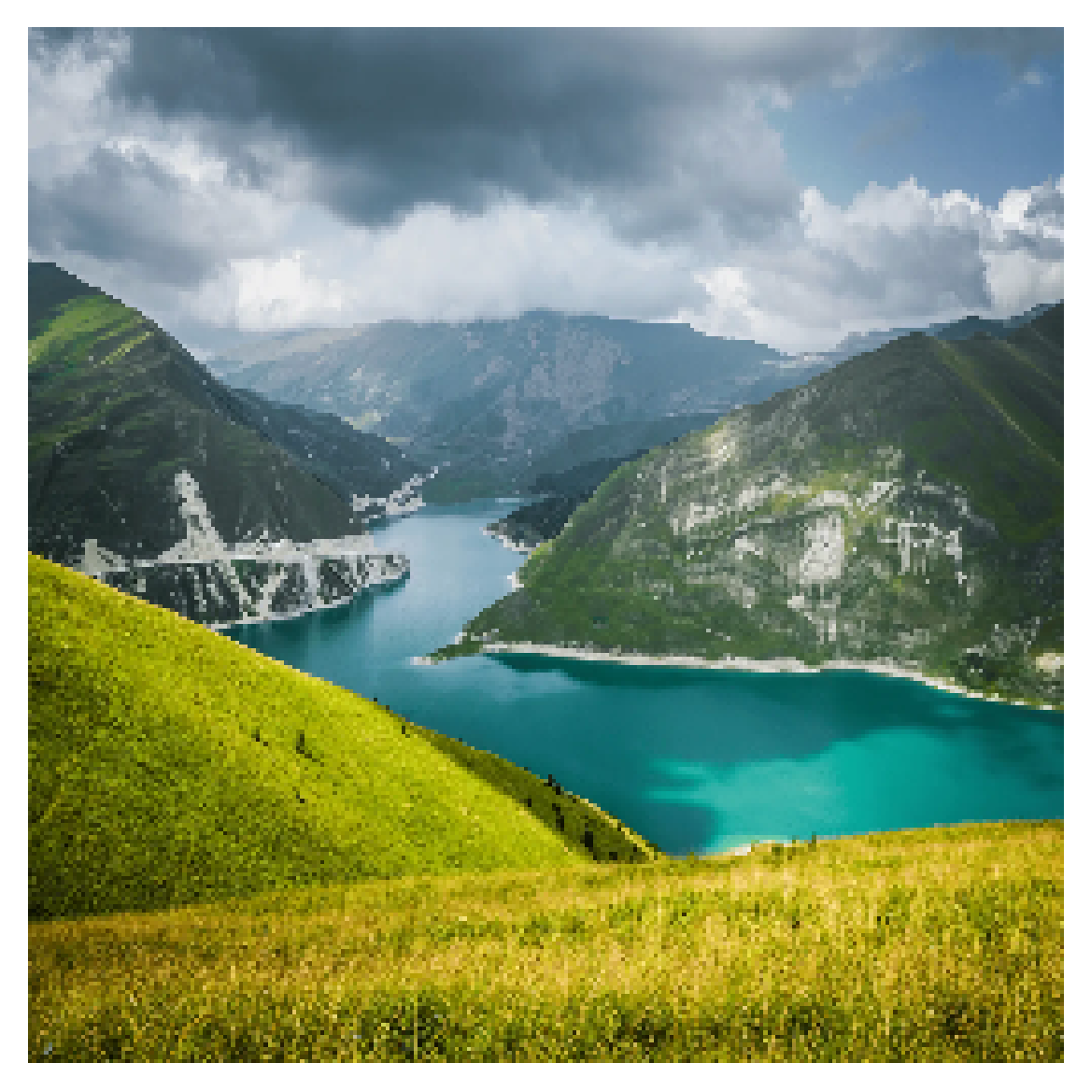
Рисунок 1 – Считанное RGB изображение
На втором этапе цветное изображение было преобразовано в градации серого. Преобразование осуществлялось по формуле:
$$Y=0,299∙R+0,587∙G+0,144∙B,$$
где R, G, B — значения красного, зеленого и синего каналов соответственно. Коэффициенты соответствуют стандартным весам для перевода в оттенки серого. Коэффиценты максимально сохраняют важность цветовых каналов для глаза человека. Получившееся изображение в оттенках серого представлено на рисунке 2.
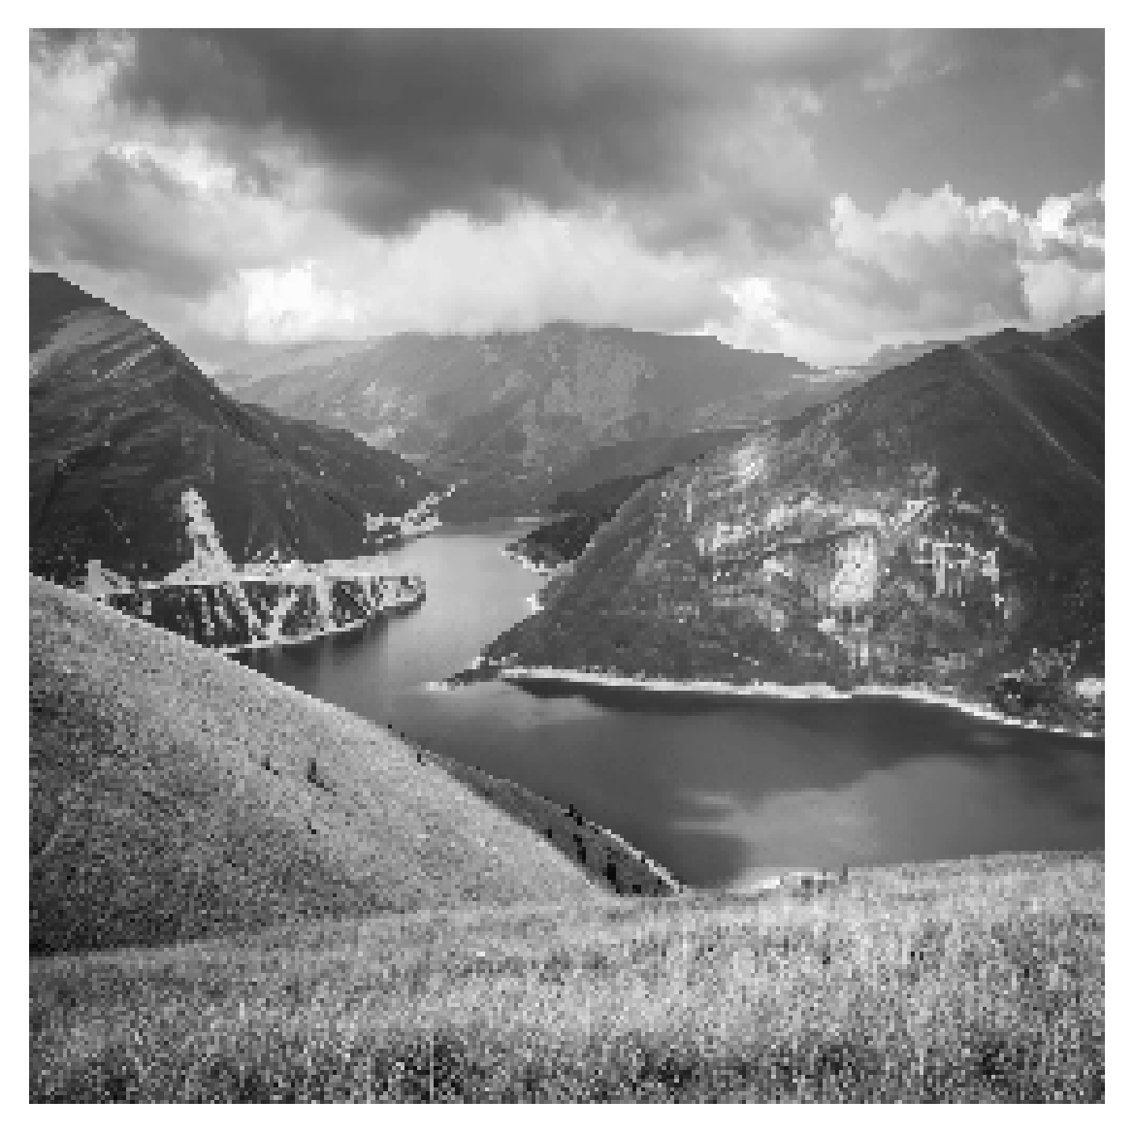
Рисунок 2 – Изображение в оттенках серого
На третьем этапе была реализована функция пространственной свертки, которая реализует прохождение окном по изображению. Функция принимает на вход изображение и ядро свертки. Алгоритм работы функции:
1) Вычисляется необходимая добавочная рамка для сохранения размера изображения, исходя из размеров ядра;
2) Изображение дополняется нулями по краям;
3) Для каждой позиции окна вычисляется скалярное произведение ядра и соответствующей области изображения;
4) Результат записывается в соответствующую позицию выходного изображения.
Следующим шагом идёт нахождение границ методом простого градиента. Алгоритм состоит из применения свёртки с вертикальным и горизонтальным фильтрами, из нахождения амплитуды градиентов и бинаризации полученной карты амплитуд. Горизонтальный фильтр и вертикальный фильтр выглядят следующим образом:
$$\left({-1 \atop 1}\right) и \left(-1 1\right)$$
Эти фильтры играют роль вычисления простых производных по осям $y и x$ в дискретном случае.
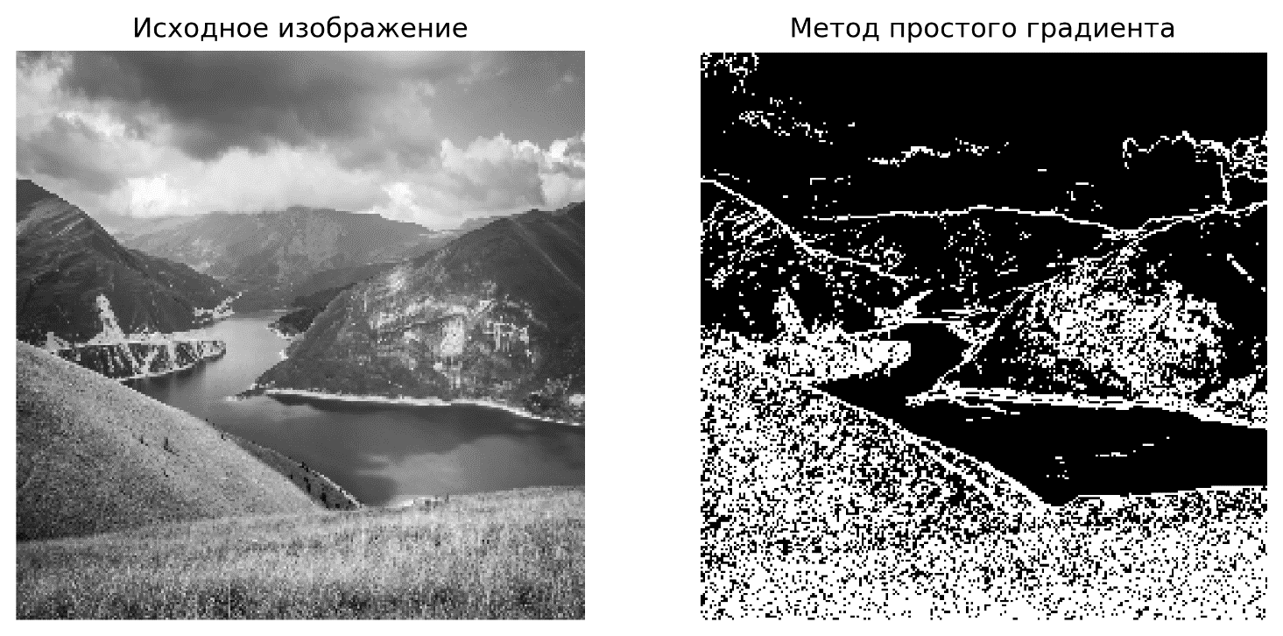
Рисунок 3 – Результат выделения границ простым градиентом
Следующим действием была реализована функция выделения границ с помощью оператора Лапласа. Данный метод основан на использовании второй производной яркости изображения и позволяет находить области резкого изменения интенсивности. В отличие от метода простого градиента, оператор Лапласа не вычисляет производные отдельно по горизонтальному и вертикальному направлениям, а использует свёртку изображения с лапласианным ядром. После применения оператора берётся модуль полученного отклика, затем выполняется бинаризация по заданному порогу.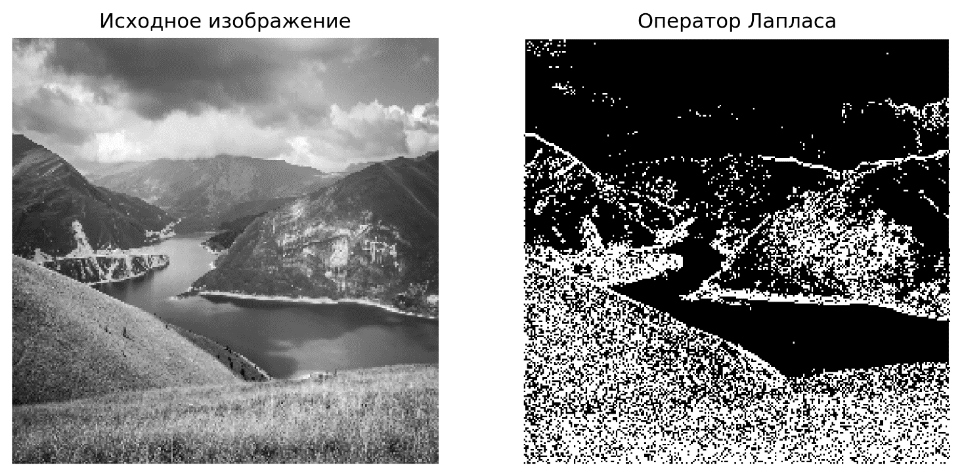
Рисунок 4 – Результат выделения контуров оператором Лапласа
Далее была реализована функция выделения границ с помощью метода с согласованием. В соответствии с вариантом использовалась аппроксимация яркости поверхностью 1-го порядка в окне 3×3. Алгоритм основан на применении согласованных масок, позволяющих оценить изменение яркости в локальной окрестности пикселя. После свёртки изображения с соответствующими масками вычисляется оценка модуля градиента, затем выполняется пороговая обработка, в результате которой формируется бинарное изображение с выделенными контурами. Пример применения функции изображен на рисунке 5.
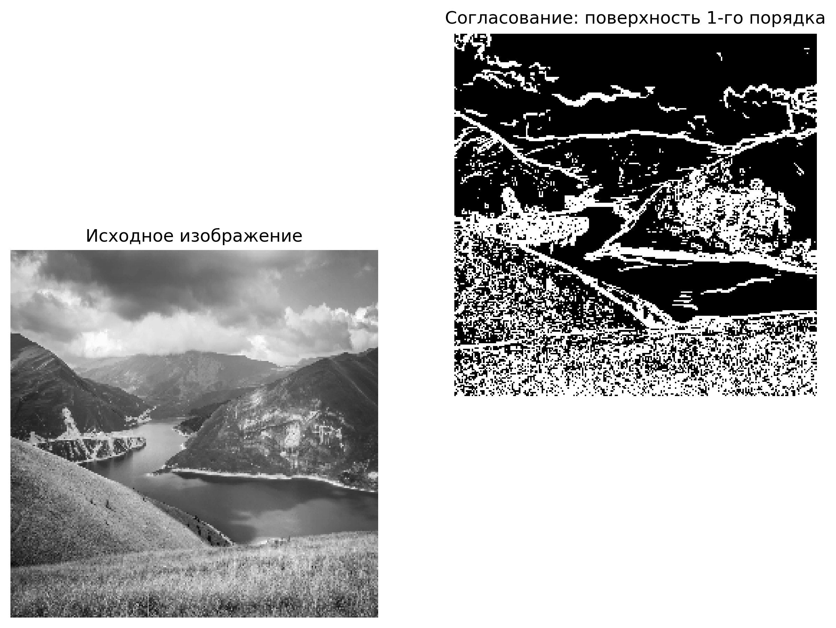
Рисунок 5 – Выделение контуров методом с согласованием при аппроксимации поверхностью 1-го порядка

ЗАКЛЮЧЕНИЕ
В ходе выполнения лабораторной работы были реализованы и исследованы методы выделения контуров на полутоновом изображении. На первом этапе было считано цветное RGB-изображение и выполнено его преобразование в градации серого. Далее была реализована функция пространственной свёртки, основанная на прохождении окном по изображению с дополнением границ нулевыми значениями. Данная функция была использована при реализации всех методов выделения контуров.
Метод простого градиента позволил выделить границы объектов за счёт вычисления локальных изменений яркости по горизонтальному и вертикальному направлениям. В соответствии с вариантом модуль градиента был аппроксимирован максимумом среди модулей производных. Полученный результат показывает основные контуры изображения, однако метод чувствителен к резким локальным изменениям яркости и шумовым участкам.
Оператор Лапласа был использован для выделения контуров на основе вторых производных яркости. Данный метод позволяет находить области резкого изменения интенсивности и формировать бинарное изображение с контурами после пороговой обработки. По сравнению с простым градиентом оператор Лапласа сильнее реагирует на резкие перепады яркости и мелкие детали изображения.
Метод с согласованием при аппроксимации поверхностью 1-го порядка в окне 3×3 был реализован с использованием согласованных масок для оценки изменений яркости по двум направлениям. Такой подход позволяет учитывать более широкую локальную окрестность пикселя и получать контуры, соответствующие основным границам объектов на изображении.
Таким образом, все основные этапы лабораторной работы были выполнены: изображение было считано и преобразовано в градации серого, реализована функция свёртки, а также применены методы выделения контуров, соответствующие варианту задания. Полученные результаты подтверждают, что локальные операторы позволяют эффективно выделять границы объектов и могут использоваться как этап предварительной обработки изображений в задачах машинного зрения.

СПИСОК ИСПОЛЬЗОВАННЫХ ИСТОЧНИКОВ
- OpenCV: [сайт] / OpenCVteam. – [Б. м.], 2024. – URL: https://docs.opencv.org/4.x/index.html (датаобращения: 20.02.2026).
- Сергеев, В. В. Локальные методы выделения контуров [Электронный ресурс]: электрон. метод. указания к лаб. работе №2 / В. В. Сергеев, М. В. Гашников, В. В. Мясников; Министерство образования и науки РФ, Самар. гос. аэрокосм. ун-т им. С. П. Королева (нац. исслед. ун-т). – Самара: [Изд-во СГАУ], 2010. – URL: http://repo.ssau.ru/jspui/handle/123456789/41055 (дата обращения: 20.02.2026)

